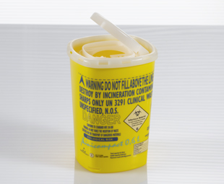
Kat. č. | 450330
Popis | Hranatý se zaoblenými rohy a úchytem
Typ víka | Otvor s výřezy pro separaci jehel  s bezpečnostním uzávěrem
Objem (l) | 0,6
Nosnost (kg) | 0,4
Rozměry (cm)  hor. Ø x sp. Ø x v. | 9,5 x 7,4 x 13,0
Barva kontejner / víko | Žlutá / bílá
Země původu | Španělsko
Balení (ks / karton) | 1 / 150
Kat. č. | 450331
Popis | 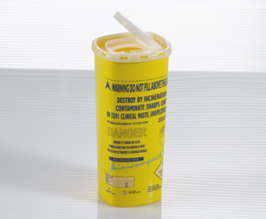  Hranatý se zaoblenými rohy a úchytem štíhlý
Typ víka | Otvor s výřezy pro separaci jehel  s bezpečnostním uzávěrem
Objem (l) | 1,0
Nosnost (kg) | 0,4
Rozměry (cm)  hor. Ø x sp. Ø x v. | 9,5 x 7,4 x 19,5
Barva kontejner / víko | Žlutá / bílá
Země původu | Španělsko
Balení (ks / karton) | 1 / 150

Kat. č. | 450332
Popis | Hranatý se zaoblenými rohy  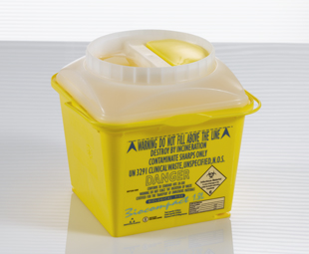  a s madlem
Typ víka | Otvor s výřezy pro separaci jehel  s otočným bezpečnostním uzávěrem
Objem (l) | 1,8
Nosnost (kg) | 1
Rozměry (cm)  hor. Ø x sp. Ø x v. | 16 x 11,2 x 17,0
Barva kontejner / víko | Žlutá / bílá
Země původu | Španělsko
Balení (ks / karton) | 1 / 30

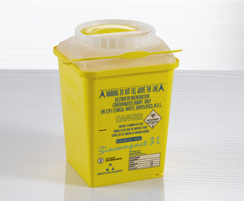
Kat. Č. | 450333
Popis | Hranatý se zaoblenými rohy  a s madlem vysoký
Typ víka | Otvor s výřezy pro separaci jehel  s bezpečnostním uzávěrem
Objem (l) | 3,0
Nosnost (kg) | 1
Rozměry (cm)  hor. Ø x sp. Ø x v. | 16 x 11,2 x 23,0
Barva kontejner / víko | Žlutá / bílá
Země původu | Španělsko
Balení (ks / karton) | 1 / 30

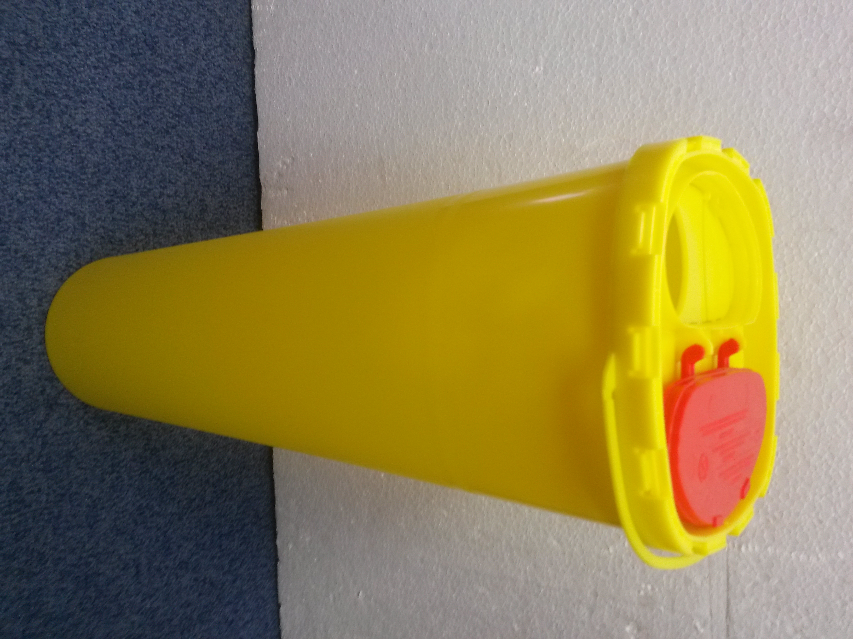
Kat. č. | 450312
Popis | Kulatý extra vysoký s madlem
Typ víka | Otvor s výřezy pro separaci jehel  s otočným bezpečnostním uzávěrem
Objem (l) | 5,0
Nosnost (kg) | 3
Rozměry (cm)  hor. Ø x sp. Ø x v. | 13,8 x 11,2 x 42,2
Barva kontejner / víko | Žlutá/červená
Země původu | Německo
Balení (ks / karton) | 1 / 100

Kat. č. | 450334
Popis | Hranatý se zaoblenými rohy  a s madlem
Typ víka | Otvor s výřezy pro separaci jehel s otočným bezpečnostním uzávěrem
Objem (l) | 5,0
Nosnost (kg) | 3
Rozměry (cm)  hor. Ø x sp. Ø x v. | 21,6 x 18,3 x 18,5
Barva kontejner / víko | Žlutá / bílá
Země původu | Španělsko
Balení (ks / karton) | 1 / 30
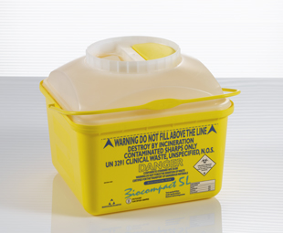

Kat. č. | 450335
Popis | Hranatý se zaoblenými rohy  a s madlem
Typ víka | Otvor s výřezy pro separaci jehel s otočným bezpečnostním uzávěrem
Objem (l) | 10
Nosnost (kg) | 5
Rozměry (cm)  hor. Ø x sp. Ø x v. | 21,6 x 18,3 x 30,5
Barva kontejner / víko | Žlutá / bílá
Země původu | Španělsko
Balení (ks / karton) | 1 / 1
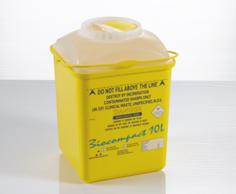

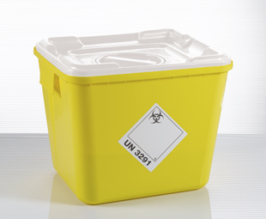
Kat. č. | 450338
Popis | Hranatý se zaoblenými rohy  a s úchyty
Typ víka | Otvor s bezpečnostním otočným uzávěrem
Objem (l) | 30
Nosnost (kg) | 15
Rozměry (cm)  hor. Ø x sp. Ø x v. | 35,0 x 39,9 x 33,0
Barva kontejner / víko | Žlutá / bílá
Země původu | Španělsko
Balení (ks / karton) | 1 / 1

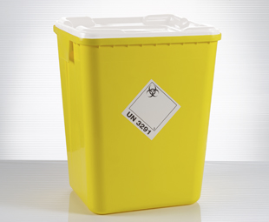
Kat. č. | 450339
Popis | Hranatý se zaoblenými rohy  a s úchyty
Typ víka | Otvor s bezpečnostním otočným uzávěrem
Objem (l) | 50
Nosnost (kg) | 20
Rozměry (cm)  hor. Ø x sp. Ø x v. | 35,0 x 39,9 x 52,0
Barva kontejner / víko | Žlutá / bílá
Země původu | Španělsko
Balení (ks / karton) | 1 / 1

